北苑停车场及道路扩建工程

跟

踪

周

报

跟踪单位：北京东方华太造价咨询有限公司
跟踪人员：蒙剑峰 袁 倩
跟踪时间：2022年12月26日-12月31日
跟 踪 日 志

工程名称：北苑停车场及道路扩建工程
日期：2022年12月26日-12月31日 |  | 记录人：袁倩
一、现场情况：
- 北苑停车场步砖铺贴完成；
- 车行道两边面层12cm厚的透水混凝土完成，切割伸缩缝并灌缝处理。

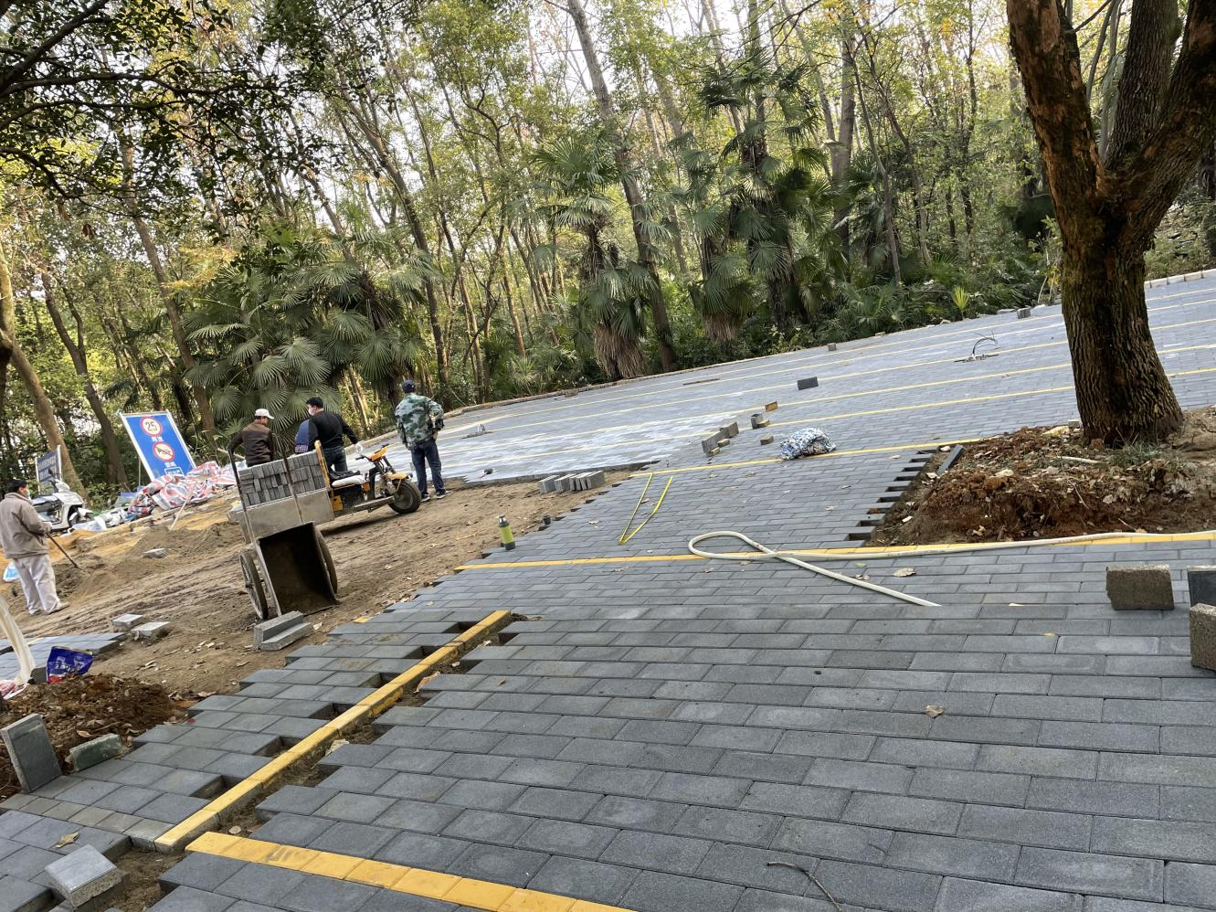

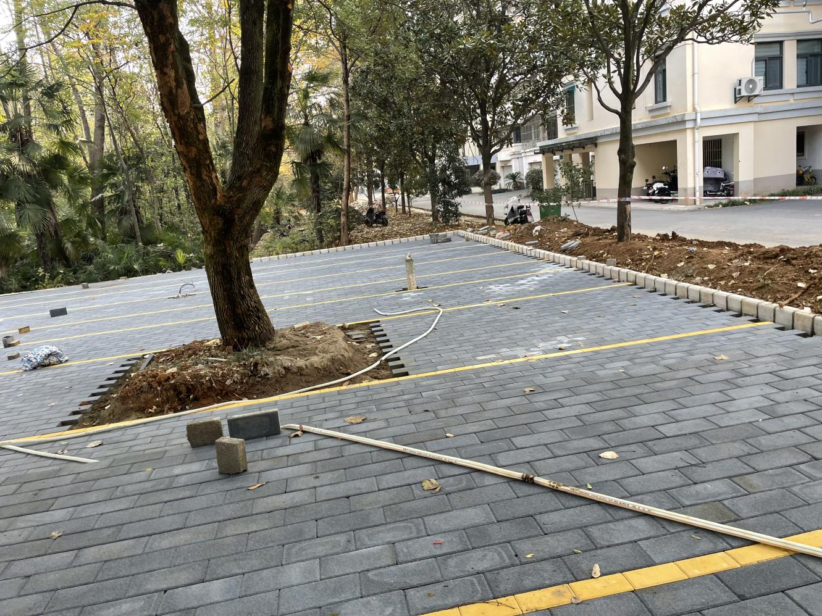

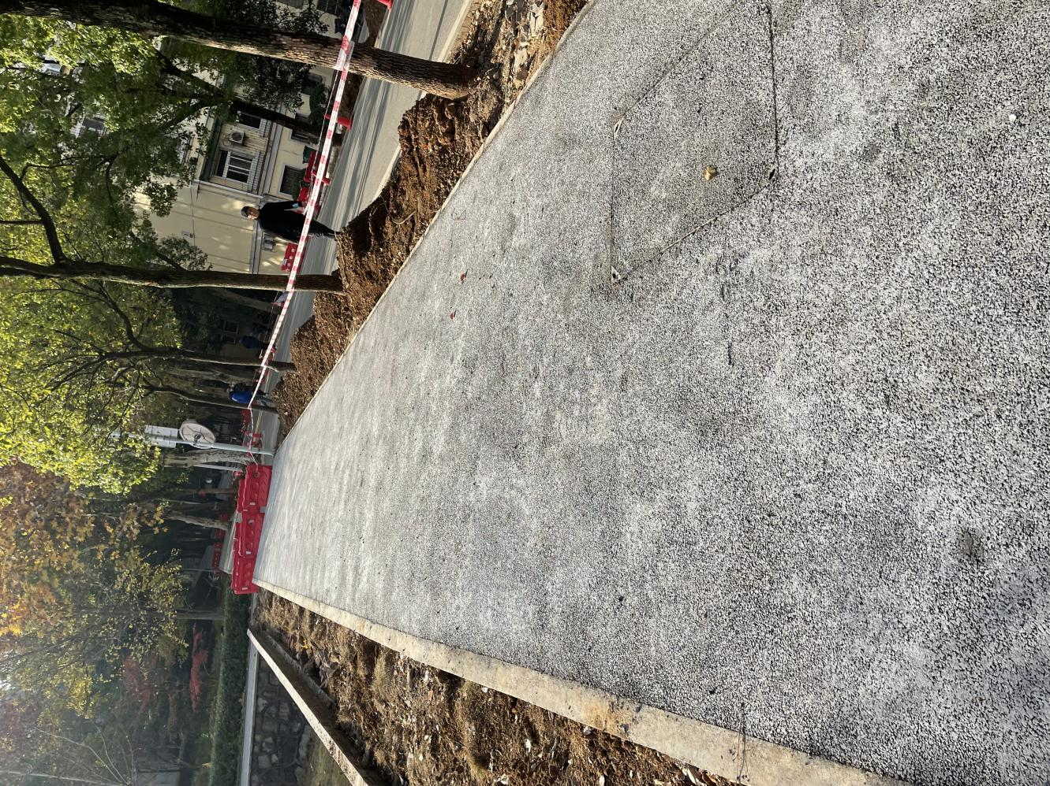
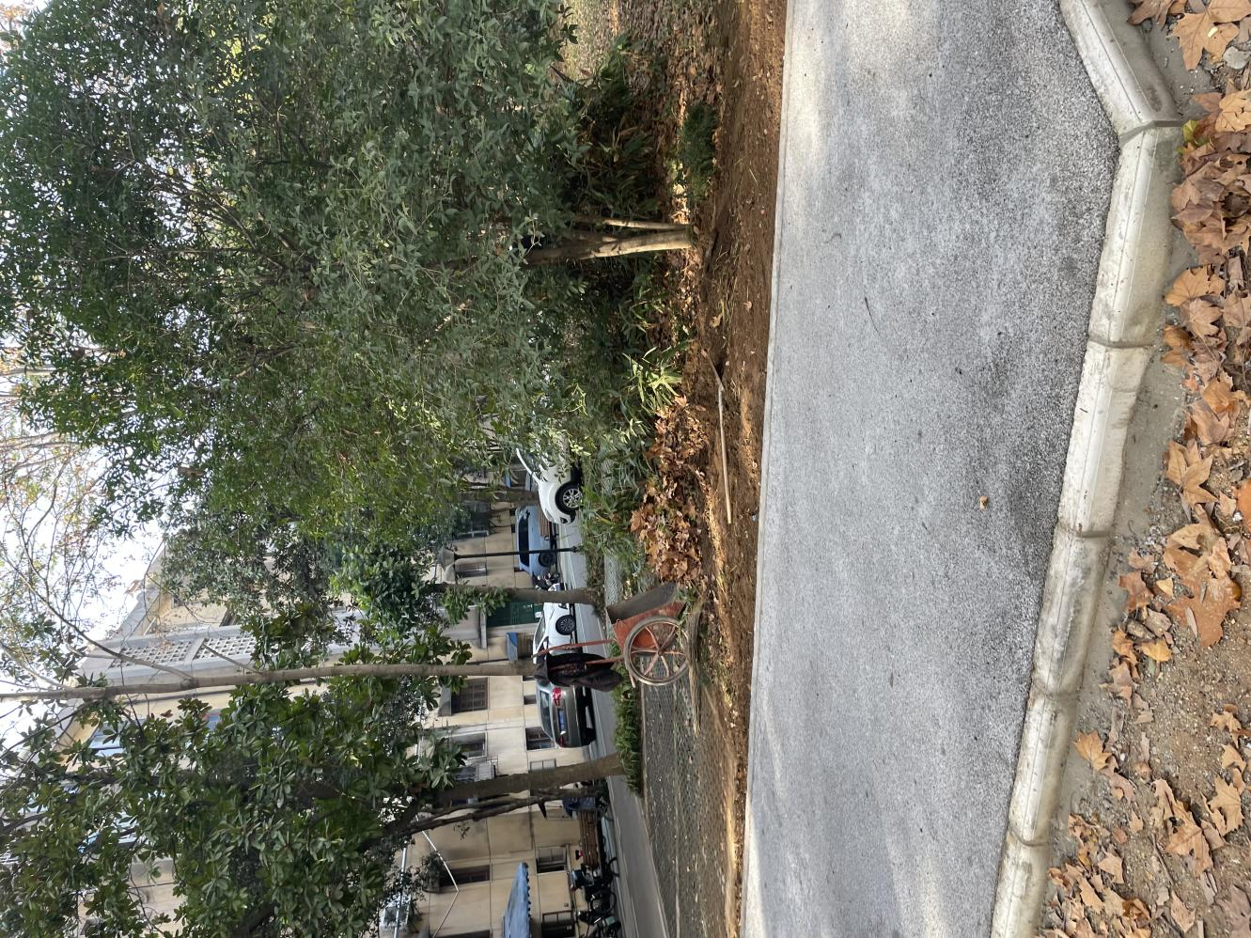

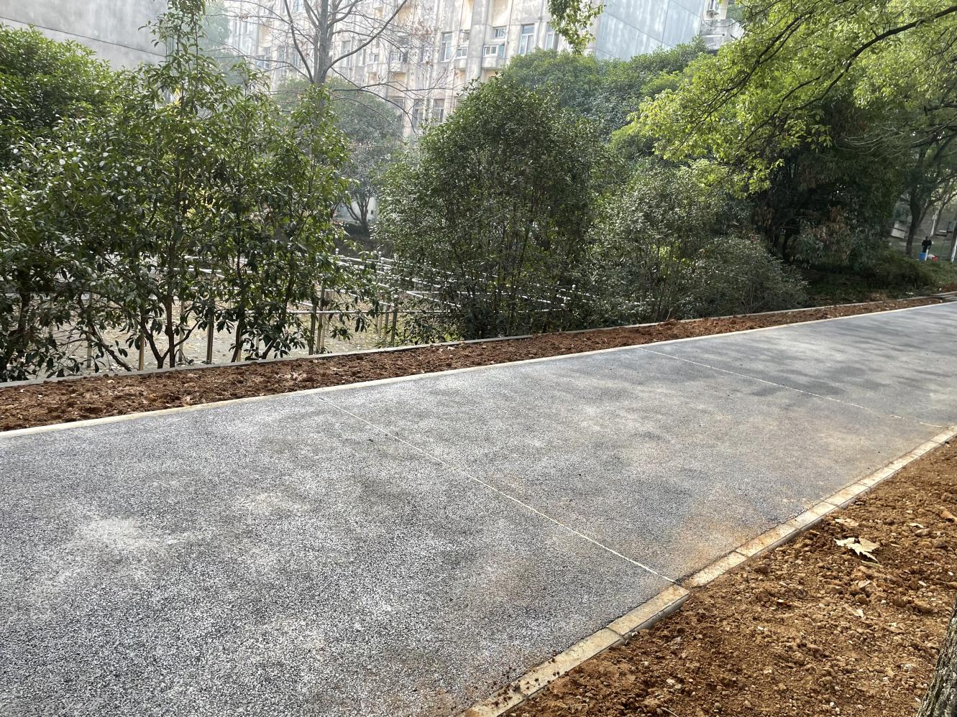

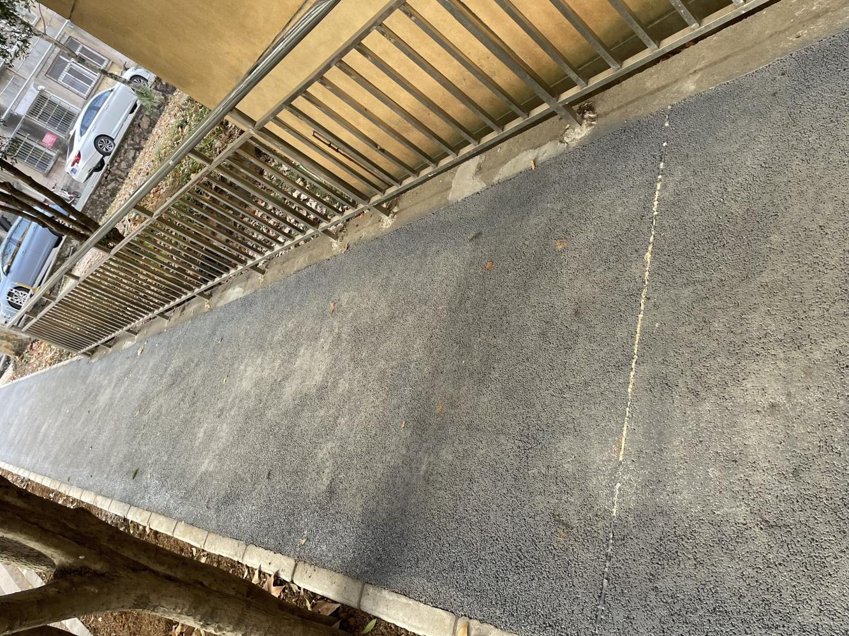

- 尺寸记录

伸缩缝间距，左侧道路间距约4.1m/条，右侧道路间距约4.6m/条。

